中国市政工程西北设计研究院有限公司简介

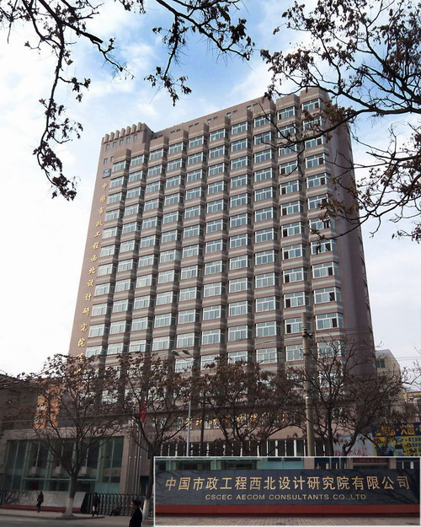
中国市政工程西北设计研究院有限公司的前身是中国市政工程西北设计研究院（以下简称“市政西北院”），设计院成立于1959年1月，2000年由建设部直属转入中建总公司直属，2001年经资产重组成为中建国际建设公司的国有全资子公司，后通过合资改制，于2007年1月成立有限公司，成为世界500强企业中国建筑工程总公司控股、全球最大设计咨询公司AECOM技术集团参股的中外合资设计咨询公司。
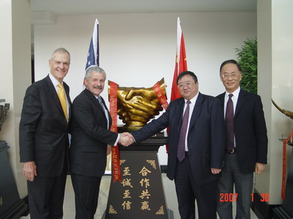
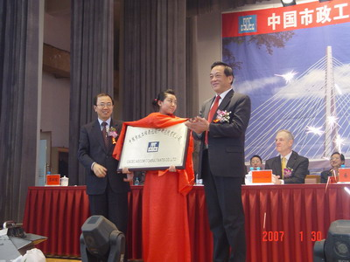
市政西北院是一个跨地区跨行业的大型综合设计院，也是国内首家中外合资的大型设计院，具有市政公用行业甲级、建筑行业建筑工程甲级、水利行业(城市防洪)甲级、风景园林专项甲级、公路行业公路工程乙级等工程设计资质，外商投资企业城市规划服务资质、工程监理甲级资质、工程咨询甲级资质。业务范围涉及设计、规划、监理、咨询和总承包等方面，可承担给水、排水、燃气、热力、道路、桥隧、公共交通（交通工程、地铁、轻轨、载人索道）、风景园林、环境卫生、工业与民用建筑、防洪、公路等工程设计业务。还可承担城乡规划、工程监理、工程咨询、工程项目管理和工程总承包等业务。
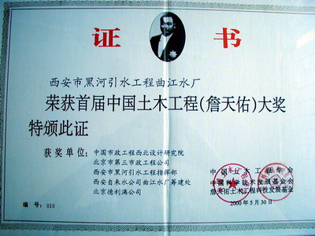
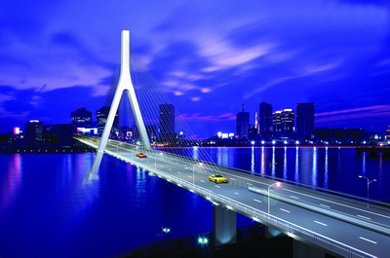
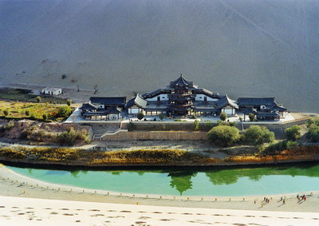
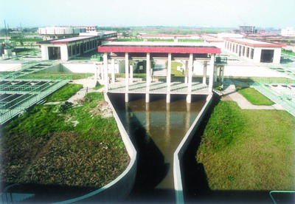
全院现有在职员工1200余人，其中国家级设计大师1人，教授级高级工程师42人，高级工程师239人，工程师247人。设有设计一所、设计二所、设计三所、设计五所、设计六所、道桥所、燃气所、环境所、环艺所、公路所、建筑分院、规划分院、监理公司、项目管理部等业务部门和总裁办公室、人力资源部、市场项目部、科技质量部、企划部、财务部、政工部、工会等管理职能部门，形成综合配套服务体系。在北京、上海、天津、浙江、江苏、广东、福建、湖南、湖北、陕西、新疆、内蒙、深圳、云南、成都、重庆、广西、贵州、沈阳等地设有分院，就地承担市政西北院业务范围内的工程项目，为当地工程建设提供高品质的服务。
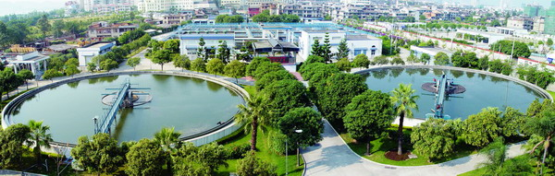
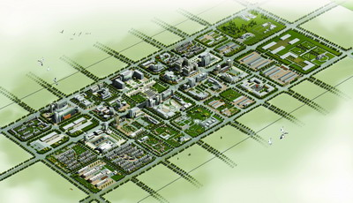
五十多年来，市政西北院完成的工程项目遍及全国三十个省、市、自治区及海外部分国家和地区，完成设计、勘察、规划和咨询项目5000多项。在高浊度水取水与净化、高效水处理、长距离输水、污水及回用水处理、城市道桥、城市燃气和LNG、风景园林、高层及超高层建筑、仿古建筑设计，水文地质勘察、湿陷性黄土及其它特种地基处理等方面均具有丰富经验，享有较高声誉。有135个工程项目获省部级以上优秀勘察设计奖，其中“西安市黑河引水工程曲江水厂”获首届中国土木工程詹天佑大奖和全国优秀设计银质奖，“天津引滦入津工程”获国家质量金奖，“烟台合成革厂工程”获国家优质工程银质奖，“西安市南郊水厂工程”获全国勘察设计行业优秀设计一等奖，“白银地区饮用水深度净化工程”等项目获国家优秀设计奖，“兰州中川民用机场扩建工程飞行区详细勘察”获全国优秀勘察银奖。
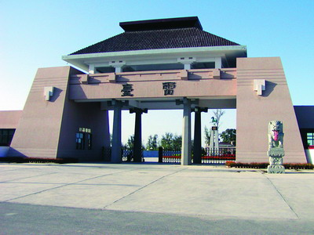
八十年代后期，市政西北院开始进入工程总承包业务领域，完成工程总承包项目20多项。在中国勘察设计协会和中国工程咨询协会联合发布的“2002年工程总承包百名排序”中，排名80位。
市政西北院不但注重国内市场，也着眼于国际市场的开拓，中标完成了巴基斯坦卡拉奇污水厂的改造与扩建工程设计、孟加拉国达卡市雨水泵站工程和尼泊尔加德满都谷地卫生防护环境改善工程总承包等世行、亚行贷款项目，锻炼了一批骨干力量，增强了涉外能力。还多次派选工程技术人员出国留学或出国进行技术考察，参加学术交流，通过这些活动，促进了市政西北院的技术进步与发展。

科学研究方面，结合工程实践，在高浊度水处理技术、特殊水质处理技术、高效水处理技术、计量仪表、机电设备的开发与研制方面，获得了多项研究与开发成果。承担了多项国家“八五”、“九五”科技攻关项目。有35项研究成果获省部级以上发明奖和科技进步奖，其中“水上水厂研究”获国家科技发明二等奖，“用过的活性炭强制放电再生方法及装置”获国家发明三等奖，“常温厌氧与一体化氧化沟处理城市污水技术”、“饮用水高效除浊与安全氯化消毒技术”获国家科技进步三等奖。6项研究与开发成果获国家专利。
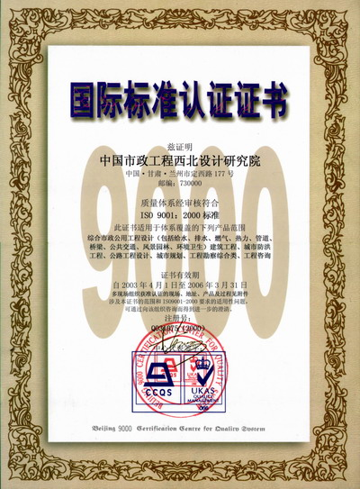
市政西北院十分重视设计、规划、监理、咨询和总承包等方面的全过程服务质量，推行全面质量管理和lSO9000质量管理体系，1990年通过建设部全面质量管理达标验收。2000年4月通过了ISO9001质量体系认证，获中国（CNACR）证书和英国(UKAS) 证书。2002年被甘肃省建设厅评为“全省建设工程质量管理先进单位”。
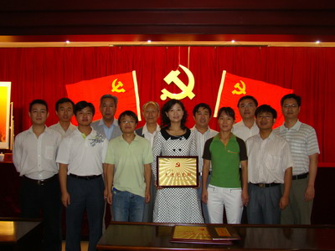
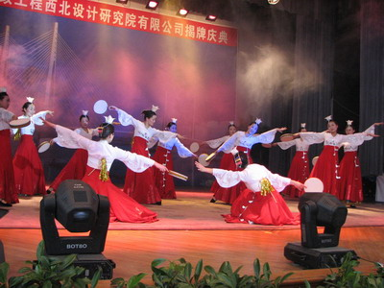
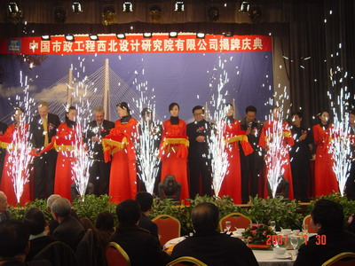
市政西北院计算机及网络信息化建设起步较早，先后引进了国内外先进的网络工程软件60余套，覆盖各个专业。1997年就实现了CAD出图率100%。现已建成主干千兆光纤、桌面百兆超五类双绞线的以太局域网和内部信息网站及数据库。
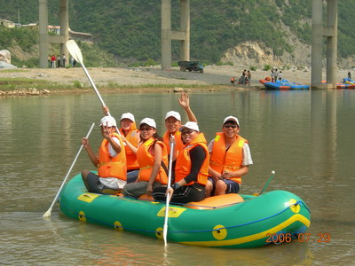
合资公司成立后，公司领导特别重视企业文化建设，把加快建设具有核心竞争力的中建和谐文化作为企业的一项重要工作。通过努力，公司企业文化和企业宣传工作力度大大加强，企业整体形象大力提升，增强了企业的凝聚力、创新力和竞争力，也树立了合资公司全新的整体形象。

